..
Versjon 1.6  Opprinnelig dato 1.12.2008  Sist endret 15.02.2012  KITH 21/08:2012

HIS 80820:2008
HIS 80820:2008 | Elektronisk melding om arbeidsrelatert sykdom eller skade  Informasjonsmodell og XML meldingsbeskrivelse



Publikasjonens tittel: Elektronisk melding om arbeidsrelatert sykdom eller skade. Informasjonsmodell og XML meldingsbeskrivelse

Teknisk standard nr.: HIS 80820:2008

Utgitt: 09/2008

Bestillingsnummer:
Utgitt av: Helsedirektoratet
Kontakt: Seksjon standardisering
Postadresse: Pb. 7000 St Olavs plass, 0130 Oslo
Besøksadresse: Universitetsgata 2, Oslo
Tlf.: 810 20 050
Faks: 24 16 30 01
www.helsedirektoratet.no

TITTEL
Elektronisk melding om arbeidsrelatert sykdom eller skade
Informasjonsmodell og XML meldingsbeskrivelse
Forfatter(e):
Espen Stranger Seland
Oppdragsgiver(e):
Direktoratet for arbeidstilsynet
ISBN: | Dato:  29.9.08 | Antall sider:  25 | Kvalitetssikret av:  Annebeth Askevold | Gradering:  Åpen
Godkjent av:

Rapportnr: HIS 80820:2008
KITH 20/08
Sammendrag:
Meldingen ”Elektronisk melding om arbeidsrelatert sykdom eller skade” (MOAS) skal benyttes når en lege skal melde arbeidsrelatert sykdom eller skade til Direktoratet for arbeidstilsynet (DAT) i henhold til Arbeidsmiljøloven §5-3. Funksjonelle krav til arbeidsflyt i applikasjonen er beskrevet i HIS 80808 Elektronisk melding om arbeidsrelatert sykdom eller skade – Funksjonell kravspesifikasjon.

Innhold
1. Dokumenthistorie 5
2. Innledning 6
2.5 Bruksområder 6
2.6 Om dette dokumentet 6
2.6.1 Tabeller 6
2.7 Datatyper 6
2.7.1 Primitive datatyper 6
2.7.2 Bruk av datatypen CS (Coded Simple value) 7
2.7.3 Bruk av datatypen CV og identifikasjon av kodeverk 7
2.7.4 Monetary Amount (MO) 7
3. Informasjonsmodell 8
3.1 Hodemelding 8
3.1.1 Identifikasjon av avsender 8
3.1.2 Identifikasjon av mottaker 8
3.1.3 Kopi sendes til (flere kopimottakere kan oppgis) 8
3.1.4 Pasientpersonalia 8
3.2 Melding om arbeidsrelatert sykdom 9
3.2.1 Yrke og arbeidsgiver (YrkeArbeidsgiver) 9
3.2.2 Oppfølging (Oppfolging) 10
3.2.3 Arbeidsmiljøfaktor (Arbeidsmiljofaktor) 10
3.2.4 Diagnose og sykdomsårsak (DiagnoseOgSykdomsarsak) 11
3.2.5 Medisinsk diagnose (MedisinskDiagnose) 11
3.2.6 Melding om arbeidsrelatert sykdom (Moas) 12
3.2.7 Yrke (Yrke) 12
3.2.8 Administrative opplysninger (AdmOpplysninger) 13
3.3 Felleskomponent 1 13
3.3.1 Adresse (Address) 13
3.3.2 Telekommunikasjon (TeleCom) 15
3.3.3 Identifikator (Ident) 16
3.4 Alle attributter sortert alfabetisk 16
4. Meldingsbeskrivelse for XML 19
4.1 Namespace og prefix 19
4.2 Koding 19
4.3 XML Schema Definition (XSD) 19
5. Referanser 24

Dokumenthistorie
Dato | Detaljer
29.9.2008 | Dokument versjon 1.0 opprettet.

Innledning
Dette kapitlet gir en kort beskrivelse av dokumentet og dokumentets bruksområder.

Bruksområder
Meldingen ”Elektronisk melding om arbeidsrelatert sykdom eller skade” (MOAS) er en melding fra lege til Direktoratet for arbeidstilsynet (DAT). Ytterligere krav og bakgrunn beskrives i Funksjonell kravspesifikasjon for Elektronisk melding om arbeidsrelatert sykdom[1].
Det forutsettes at meldingen brukes sammen med Standard for hodemelding[2] for overføring av administrativ informasjon om pasient, mottaker og avsender.

Om dette dokumentet
Dokumentet er myntet på leverandører og it-personell som skal implementere meldingen. Dokumentet inneholder mye tekniske detaljer som kun er relevant for de som skal implementere meldingen.
Kapittel 3 beskriver informasjonsmodellen i detalj. Kapittelet inneholder både detaljert beskrivelse av hvordan hodemeldingen brukes i meldingene, samt klassediagram og detaljert klassebeskrivelse for alle klassene.
Kapittel 4 inneholder XML meldingsbeskrivelsen for meldingene. Kapittelet inneholder informasjon om namespace, datatyper, XML-schema og XML eksempler.
Kapittel 5 inneholder informasjon om dokumenter og dataressurser som er referert i dokumentet.

Tabeller
Tabellene som beskriver informasjonsmodellen har følgende kolonner:
Attributter | K | Type | Beskrivelse
varenavn (Navn) | 0..1 | string | Navnet på utlevert vare
varenummer (Nr) | 0..1 | string | Varenummer for utlevert vare
… | … | … | …

Attributter: beskriver attributtnavnene i hver klasse. Kortnavnet som brukes i xml-schema oppgis i parentes.
K: Kardinalitet, beskriver hvor mange forekomster attributtet kan ha i hver instans av klassen.
Type: Type beskriver datatypen til attributtet. Helsedirektoratet bruker både egne datatyper (beskrevet i Datatyper til bruk ved meldingsutveksling [3]) og XML Schema datatyper[4].
Beskrivelse: Inneholder en tekstlig beskrivelse for bruken av attributtet samt beskrivelse av og henvisning til kodeverket der dette foreligger[5].

Datatyper

Primitive datatyper
De primitive datatypene som benyttes i klassediagrammene og for XML Schema Definition (XSD) er definert i XML Schema Part 2: Datatypes Second Edition,[4] som baserer seg på ISOs språkuavhengige datatyper.

Bruk av datatypen CS (Coded Simple value)
Benyttes for registrering av kodet verdi hvor både kode og kodemening skal følge med i meldingen. Kodeverket og versjonen av dette skal være entydig bestemt av den kontekst datatypen benyttes.

Bruk av datatypen CV og identifikasjon av kodeverk
Kodeverk som er definert som datatype ”CV” skal ha den tilhørende OID (object identifier – objektidentifikator) som entydig identifiserer kodeverket i XML-attributtet ”S”. En OID er oppbygd av en rekke tall adskilt med punktum. For kodeverk i vår sammenheng vil vanligvis alle tallene unntatt det siste være konstant, mens det siste tallet varierer som angitt i tabellen nedenfor. Den konstante delen av OID for kodeverk tildelt identifikator av Helsedirektoratet vil være ”2.16.578.1.12.4.1.1”. Attributtet ”S” vil inneholde denne felles delen samt koden ”xxxx” i henhold til det aktuelle kodeverket slik at innholdet blir ”2.16.578.1.12.4.1.1.xxxx”.

Monetary Amount (MO)
Benyttes for registrering av beløp med mulighet for angivelse av valuta.
Navn | Type | Status | Default | Constraint | Definition
value | REAL | mandatory | NULL |  | Beløp.
currency | CS | mandatory | NULL | ISO 4217 | Valuta

Instanseksempel: <Egenandel V="140" U="NOK"/>

Se ellers Datatyper til bruk ved meldingsutveksling[3].

Informasjonsmodell
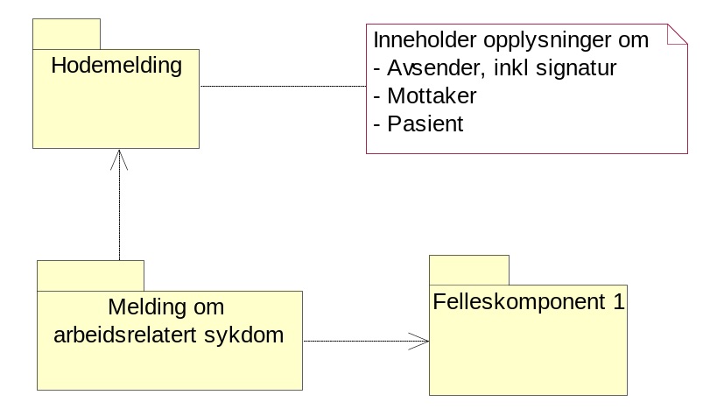
Figur 1 UML Pakkediagram

Hodemelding
Følgende informasjonselementer fra Standard for hodemelding skal kunne sendes og mottas:

Identifikasjon av avsender
- Skal alltid oppgis på riktig nivå (kommune/alle nivåer, institusjon/alle nivåer, legekontor/fastlege)
- Navn på alle enheter/personer
- Identifikator (HER-id og/eller organisasjonsnummer/HPR-nr for fastlege)
- Telefonnummer

Identifikasjon av mottaker
- Skal alltid oppgis på riktig nivå (Kommune/alle nivåer, institusjon/alle nivåer, fastlege)
- Navn på alle enheter/personer
- Identifikator (HER-id og/eller organisasjonsnummer/HPR-nr for fastlege)

Kopi sendes til (flere kopimottakere kan oppgis)
- Navn
- Navn på virksomheten som skal ha kopi, for eksempel arbeidssted (organisatorisk enhet)
- Identifikator (HER-id eller organisasjonsnummer)
Fastlege skal alltid føres opp som kopimottaker når fastlege ikke er avsender eller mottaker

Pasientpersonalia
- Navn
- Fødselsnummer (for personer uten norsk fødselsnummer skal annen offisiell id benyttes)
- Adresse
- Telefon-/mobiltelefonnummer
- Nasjonalitet (kun obligatorisk dersom pasient ikke er norsk)

Melding om arbeidsrelatert sykdom
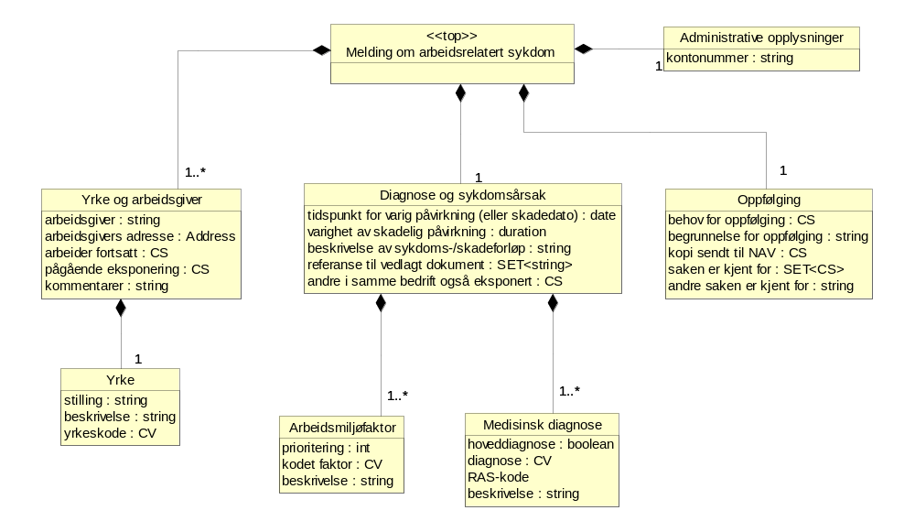
Figur 2 UML Klassediagram, Melding om arbeidsrelatert sykdom

Yrke og arbeidsgiver (YrkeArbeidsgiver)
Informasjon om yrke og arbeidsgiver da påvirkning fant sted.
En forekomst av klassen per arbeidsforhold.
Assosierte klasser:
Er en del av 'Melding om arbeidsrelatert sykdom ' (Side: 13) 'by value'
Inneholder 1 'Yrke' (Side: 13) 'by value'

Attributter | K | Type | Beskrivelse
arbeidsgiver (Arbeidsgiver) | 1 | string | Arbeidsgiver da påvirkningen fant sted.
arbeidsgivers adresse (Adresse) | 1 | Address | Daværende arbeidsgivers adresse.
arbeider fortsatt (ArbeiderFortsatt) | 1 | CS | Angir om pasienten fortsatt arbeider i virksomheten.  Kodeverk: 1101 Ja, nei  1 Ja  2 Nei
pågående eksponering (PagaendeEksponering) | 1 | CS | Om pasienten utsettes for pågående eksponering  Kodeverk: 9523 Ja, Nei, Usikker  1 Ja  2 Nei  3 Usikker
kommentarer (Kommentarer) | 0..1 | string | Eventuelle kommentarer relatert til yrke og/eller arbeidsgiver kan oppgis her, samt presiseringer rundt eventuelt pågående eksponering etc.

Oppfølging (Oppfolging)
Assosierte klasser:
Er en del av 'Melding om arbeidsrelatert sykdom ' (Side: 13) 'by value'

Attributter | K | Type | Beskrivelse
behov for oppfølging (BehovForOppfolging) | 1 | CS | Angir om det er behov for oppføling fra Arbeidstilsynet overfor arbeidgiver.  Kodeverk: 9523 Ja, Nei, Usikker  1 Ja  2 Nei  3 Usikker
begrunnelse for oppfølging (Begrunnelse) | 0..1 | string | Her kan man angi en begrunnelse for hvorfor man mener at det er behov for eller ikke behov for oppfølging
kopi sendt til NAV (KopiSendtTilNav) | 1 | CS | Angir om kopi av del 2 sendes til NAV.  Kodeverk: 1101 Ja, nei  1 Ja  2 Nei
saken er kjent for (SakenErKjentFor) | 0..* | SET<CS> | Angir hvem som saken er kjent for.  Bruk:  Hvis kode "8 Andre, spesifiser" blir brukt, spesifiser i feltet "andre saken er kjent for".  Kommentar:  ESS: Kodeverket burde få et annet navn enn "Melding om arbeidsrelatert sykdom eller skade". Siste koden burde være 9, ikke 8.  Kodeverk: 8647 No Name
andre saken er kjent for (AndreSakenErKjentFor) | 0..1 | string | Spesifiser eventuelt andre saken er kjent for.  Bruk:  Skal fylles ut hvis "saken er kjent for" = 8 Andre, spesifiser

Arbeidsmiljøfaktor (Arbeidsmiljofaktor)
Arbeidsmiljøfaktorer som kan ha fremkalt tilstand/skade.
Kommentar:
ESS: Det brukes både "arbeidsmiljøfaktor" og "eksponeringsfaktor". Hva er best?
Assosierte klasser:
Er en del av 'Diagnose og sykdomsårsak' (Side: 12) 'by value'

Attributter | K | Type | Beskrivelse
prioritering (Prioritering) | 1 | int | Prioritering av arbeidsmiljøfaktor.  Bruk:  "1" for første prioritet, "2" for neste, etc.
kodet faktor (Kodet) | 1 | CV | Arbeidsmiljøfaktor kodet med AMF-kode..  Kodeverk: 8650 AMF-kode
beskrivelse (Beskrivelse) | 0..1 | string | Ytterligere beskrivelse av arbeidsmiljøfaktorer som kan ha fremkalt tilstand/skade.

Diagnose og sykdomsårsak (DiagnoseOgSykdomsarsak)
Assosierte klasser:
Er en del av 'Melding om arbeidsrelatert sykdom ' (Side: 13) 'by value'
Inneholder 1..* 'Arbeidsmiljøfaktor' (Side: 11) 'by value'
Inneholder 1..* 'Medisinsk diagnose' (Side: 12) 'by value'

Attributter | K | Type | Beskrivelse
tidspunkt for varig påvirkning (eller skadedato) (TidspunktVarigPavirkning) | 1 | date | Tidspunkt for varig påvirkning (eller skadedato)
varighet av skadelig påvirkning (Varighet) | 1 | duration | Varighet av skadelig påvirkning.  Kommentar:
beskrivelse av sykdoms-/skadeforløp (BeskrivelseAvSykdomSkadeforlop) | 1 | string | Beskrivelse av sykdoms-/skadeforløp.  Kommentar:  Hvis det legges ved tilleggsinformasjon i form av egne dokumenter kan det her kort beskrives hvilken informasjon som ligger i vedleggene.
referanse til vedlagt dokument (RefVedlegg) | 0..* | SET<string> | Her kan det ligge en tekstlig referanse til eventuell vedlagt informasjon. Eventuelle vedlegg ligger som egne dokumenter i Hodemeldingen. (se beskrivelse for sending av vedlegg på ehelse.no).
andre i samme bedrift også eksponert (AndreOgsaEksponert) | 0..1 | CS | Angir om også andre ved samme bedrift er utsatt for samme type eksponering.  Kommentar:  Krav A4.14. Ikke i papirskjema  Kodeverk: 9523 Ja, Nei, Usikker  1 Ja  2 Nei  3 Usikker

Medisinsk diagnose (MedisinskDiagnose)
Benyttes for å registrere en enkelt diagnose i form av en kode eller som tekst.
Assosierte klasser:
Er en del av 'Diagnose og sykdomsårsak' (Side: 12) 'by value'

Attributter | K | Type | Beskrivelse
hoveddiagnose (Hoveddiagnose) | 1 | boolean | Verdi "true" dersom dette er hoveddiagnosen, verdi "false" ellers.
diagnose (Diagnosekode) | 1 | CV | Kode i henhold til ICPC-2. Tilhørende kodemening skal alltid oppgis sammen med kodeverdi.  Eksempler:  Eksempel på diagnosekode i henhold til ICPC  <Concept V="T90" S="2.16.578.1.12.4.1.1.7160" DN="Sukkersyke"/>  Kommentar:  Følgende kodeverk kan benyttes:  7120 Diagnoser i henhold til ICD-9  7110 Diagnoser i henhold til ICD-10  7160 Diagnoser i henhold til ICPC
RAS-kode (Ras) | 0..1 |  | Kode i henhold til RAS-kodeverket.  Kodeverk: 8640 RAS.kode
beskrivelse (Beskrivelse) | 0..1 | string | Tekstlig beskrivelse av diagnosen hvis RAS-kodeverdien ikke er kjent. Diagnosekoder skal i de fleste sammenhenger oppgis i kodet form.

Melding om arbeidsrelatert sykdom (Moas)
Melding om arbeidsrelatert sykdom AT-0154b (Godkj. 08-2007) Elektronisk utgave.
Assosierte klasser:
Inneholder 1..* 'Yrke og arbeidsgiver' (Side: 10) 'by value'
Inneholder 1 'Diagnose og sykdomsårsak' (Side: 12) 'by value'
Inneholder 1 'Oppfølging' (Side: 11) 'by value'
Inneholder 1 'Administrative opplysninger' (Side: 14) 'by value'

Yrke (Yrke)
Assosierte klasser:
Er en del av 'Yrke og arbeidsgiver' (Side: 10) 'by value'

Attributter | K | Type | Beskrivelse
stilling (Stilling) | 1 | string | Stilling/yrke som pasienten hadde da påvirkningen fant sted.  Eksempler:  "Lagerleder"
beskrivelse (Beskrivelse) | 0..1 | string | Tekstlig beskrivelse av hva pasient egentlig jobber med.  Eksempler:  "Truckkjøring og pakking av varer ved hjelp av maskiner"
yrkeskode (Yrkeskode) | 0..1 | CV | Yrke kodet etter Statistisk sentralbyrås standard for yrkesklassifisering - STYRK.  Eksempler:  <Yrke V="4131" DN="Lagermedarbeidere og matrialforvaltere" S=” 2.16.578.1.12.4.1.1.9037” />  Kodeverk: 9037 Standard for yrkesklassifisering - STYRK (4-tegnskode)

Administrative opplysninger (AdmOpplysninger)
Administrative opplysninger. Resten ligger i Hodemeldingen.
Assosierte klasser:
Er en del av 'Melding om arbeidsrelatert sykdom ' (Side: 13) 'by value'

Attributter | K | Type | Beskrivelse
kontonummer () | 1 | string | Kontonummer for utbetaling av honorar.

Felleskomponent 1
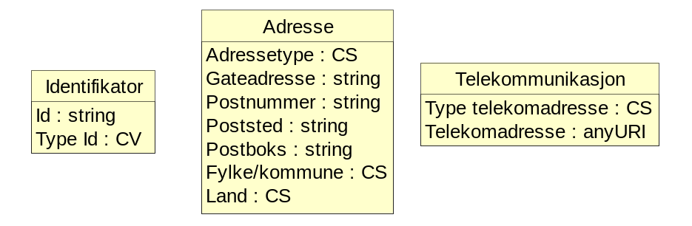
Figur 3 Felleskomponent 1

Adresse (Address)
Adresseopplysninger.
Assosierte klasser:

Attributter | K | Type | Beskrivelse
Adressetype (Type) | 0..1 | CS | Kode for type adresse.  Bruk:  For personer skal fortrinnsvis folkeregisteradresse benyttes.  Eksempler:  <Type V="H" DN="Bostedsadresse"\>  Kodeverk: 3401 Adressetype  H Bostedsadresse  HP Folkeregisteradresse  HV Ferieadresse  INV Faktureringsadresse  PST Postadresse  RES Besøksadresse  TMP Midlertidig adresse  WP Arbeidsadresse  BAD Ubrukelig adresse
Gateadresse (StreetAdress) | 0..1 | string | Gateadresse. Bør registreres ferdig linjedelt for utskrift.  Eksempler:  "Gangveien 2"
Postnummer (PostalCode) | 0..1 | string | Adressatens postnummer. For utenlandske postnummer skal også nasjonsprefiks (f.eks. SE for Sverige) angis.  Eksempler:  "1653"
Poststed (City) | 0..1 | string | Det poststed som svarer til postnummeret.  Eksempler:  "Melhus"
Postboks (Postbox) | 0..1 | string | Benyttes for å registrere postboksadresse, inkludert navn på postkontor hvor dette er forskjellig fra Poststed.  Eksempler:  "Postboks 12345 Nygårdstangen"
Fylke/kommune (County) | 0..1 | CS | Kommunenummer angis med fire siffer, i henhold til SSB sin inndeling. De to første sifrene angir fylke og de to siste er kommunens nummer innenfor fylket.  Bruk:  Liste finnes på http://www.ssb.no/kommuner/  Eksempler:  V="0236" DN="Nes"  Kodeverk: 3402 Kommunenummer  0101 Halden  0104 Moss  0105 Sarpsborg  0106 Fredrikstad  0111 Hvaler  0118 Aremark  0119 Marker  0121 Rømskog  0122 Trøgstad  0123 Spydeberg  ...Totalt antall koder:434
Land (Country) | 0..1 | CS | Kode for land iht. ISO 3166.  Benyttes vanligvis kun for adresser i utlandet.  Eksempler:  <Country V="SE" DN="Sverige"/>  Kodeverk: 9043 Landkoder  AD Andorra  AE De forente arabiske emiratene  AF Afghanistan  AG Antigua og Barbuda  AI Anguilla  AL Albania  AM Armenia  AN De nederlandske Antillene  AO Angola  AQ Antarktis  ...Totalt antall koder:241

Telekommunikasjon (TeleCom)
Inneholder opplysninger om telekommunikasjonsadresse, inklusive kommunikasjonstype. Denne klassen benyttes for å registrere telefonnummer, telefaks, personsøker etc., knyttes opp mot de registrerte adressene.
Assosierte klasser:

Attributter | K | Type | Beskrivelse
Type telekomadresse (TypeTelecom) | 0..1 | CS | Type telkommunikasjonsadresse, knyttet til tilhørigheten. Prefiks til url angir om det er telefon, e-post, fax etc.  Kodeverk: 9061 Type telekommunikasjon  HP Hovedtelefon  MC Mobiltelefon  HV Ferietelefon  F Fax  PG Personsøker  AS Telefonsvarer  WC Arbeidsplass, sentralbord  WP Arbeidsplass  WD Arbeidsplass, direktenummer  EC Nødnummer  ...Totalt antall koder:11
Telekomadresse (TelecomAddress) | 1 | anyURI | Telekommunikasjonsadresse, inkludert type.  Eksempler:  <TeleAddress V="tel:12345678"/>  <TeleAddress V="fax:12345679"/>  <TeleAddress V=mailto:foo.bar@example.com/>  <TeleAddress V=http://www.example.com/>

Identifikator (Ident)
Identifikator for person eller virksomhet.
Assosierte klasser:

Attributter | K | Type | Beskrivelse
Id (Id) | 1 | string | Identifikator
Type Id (Type) | 1 | CV | Kode som angir type identifikator.  Bruk:  Følgende kodeverk kan benyttes:  9051 ID-typer for organisatoriske enheter  9032 Type personidentifikasjon

Alle attributter sortert alfabetisk
Attributtnavn | Kortnavn | Klassenavn | K | Datatype | Side | Dokumentasjon
Adressetype | Type | Adresse | 0..1 | CS | 14 | Kode for type adresse.
andre i samme bedrift også eksponert | AndreOgsaEksponert | Diagnose og sykdomsårsak | 0..1 | CS | Error: Reference source not found | Angir om også andre ved samme bedrift er utsatt for samme type eksponering.
andre saken er kjent for | AndreSakenErKjentFor | Oppfølging | 0..1 | string | 11 | Spesifiser eventuelt andre saken er kjent for.
arbeider fortsatt | ArbeiderFortsatt | Yrke og arbeidsgiver | 1 | CS | 10 | Angir om pasienten fortsatt arbeider i virksomheten.
arbeidsgiver | Arbeidsgiver | Yrke og arbeidsgiver | 1 | string | 10 | Arbeidsgiver da påvirkningen fant sted.
arbeidsgivers adresse | Adresse | Yrke og arbeidsgiver | 1 | Address | 10 | Daværende arbeidsgivers adresse.
begrunnelse for oppfølging | Begrunnelse | Oppfølging | 0..1 | string | 11 | Her kan man angi en begrunnelse for hvorfor man mener at det er behov for eller ikke behov for oppfølging
behov for oppfølging | BehovForOppfolging | Oppfølging | 1 | CS | 11 | Angir om det er behov for oppføling fra Arbeidstilsynet overfor arbeidgiver.
beskrivelse | Beskrivelse | Arbeidsmiljøfaktor | 0..1 | string | 12 | Ytterligere beskrivelse av arbeidsmiljøfaktorer som kan ha fremkalt tilstand/skade.
beskrivelse | Beskrivelse | Medisinsk diagnose | 0..1 | string | 13 | Tekstlig beskrivelse av diagnosen hvis RAS-kodeverdien ikke er kjent. Diagnosekoder skal i de fleste sammenhenger oppgis i kodet form.
beskrivelse | Beskrivelse | Yrke | 0..1 | string | 13 | Tekstlig beskrivelse av hva pasient egentlig jobber med.
beskrivelse av sykdoms-/skadeforløp | BeskrivelseAvSykdomSkadeforlop | Diagnose og sykdomsårsak | 1 | string | Error: Reference source not found | Beskrivelse av sykdoms-/skadeforløp.
diagnose | Diagnosekode | Medisinsk diagnose | 1 | CV | 13 | Kode i henhold til ICPC-2. Tilhørende kodemening skal alltid oppgis sammen med kodeverdi.
Fylke/kommune | County | Adresse | 0..1 | CS | 15 | Kommunenummer angis med fire siffer, i henhold til SSB sin inndeling. De to første sifrene angir fylke og de to siste er kommunens nummer innenfor fylket.
Gateadresse | StreetAdress | Adresse | 0..1 | string | 14 | Gateadresse. Bør registreres ferdig linjedelt for utskrift.
hoveddiagnose | Hoveddiagnose | Medisinsk diagnose | 1 | boolean | 13 | Verdi "true" dersom dette er hoveddiagnosen, verdi "false" ellers.
Id | Id | Identifikator | 1 | string | 17 | Identifikator
yrkeskode | Yrkeskode | Yrke | 0..1 | CS | 13 | Yrke kodet etter Statistisk sentralbyrås standard for yrkesklassifisering - STYRK.
kodet faktor | Kodet | Arbeidsmiljøfaktor | 1 | CV | 12 | Arbeidsmiljøfaktor kodet med AMF-kode..
kommentarer | Kommentarer | Yrke og arbeidsgiver | 0..1 | string | 11 | Eventuelle kommentarer relatert til yrke og/eller arbeidsgiver kan oppgis her, samt presiseringer rundt eventuelt pågående eksponering etc.
kontonummer |  | Administrative opplysninger | 1 | string | 14 | Kontonummer for utbetaling av honorar.
kopi sendt til NAV | KopiSendtTilNav | Oppfølging | 1 | CS | 11 | Angir om kopi av del 2 sendes til NAV.
Land | Country | Adresse | 0..1 | CS | 16 | Kode for land iht. ISO 3166.  Benyttes vanligvis kun for adresser i utlandet.
Postboks | Postbox | Adresse | 0..1 | string | 15 | Benyttes for å registrere postboksadresse, inkludert navn på postkontor hvor dette er forskjellig fra Poststed.
Postnummer | PostalCode | Adresse | 0..1 | string | 15 | Adressatens postnummer. For utenlandske postnummer skal også nasjonsprefiks (f.eks. SE for Sverige) angis.
Poststed | City | Adresse | 0..1 | string | 15 | Det poststed som svarer til postnummeret.
prioritering | Prioritering | Arbeidsmiljøfaktor | 1 | int | 12 | Prioritering av arbeidsmiljøfaktor.
pågående eksponering | PagaendeEksponering | Yrke og arbeidsgiver | 1 | CS | 11 | Om pasienten utsettes for pågående eksponering
RAS-kode | Ras | Medisinsk diagnose | 0..1 |  | 13 | Kode i henhold til RAS-kodeverket.
referanse til vedlagt dokument | RefVedlegg | Diagnose og sykdomsårsak | 0..* | SET<string> | 12 | Referanse til annen dokumentasjon, vedlagt eller referert fra hodemeldingen. Referer til meldings-id i RefDoc/Id i Hodemeldingen.
saken er kjent for | SakenErKjentFor | Oppfølging | 0..* | SET<CS> | 11 | Angir hvem som saken er kjent for.
stilling | Stilling | Yrke | 1 | string | 13 | Stilling/yrke som pasienten hadde da påvirkningen fant sted.
Telekomadresse | TelecomAddress | Telekommunikasjon | 1 | anyURI | 16 | Telekommunikasjonsadresse, inkludert type.
tidspunkt for varig påvirkning (eller skadedato) | TidspunktVarigPavirkning | Diagnose og sykdomsårsak | 1 | date | Error: Reference source not found | Tidspunkt for varig påvirkning (eller skadedato)
Type Id | Type | Identifikator | 1 | CV | 17 | Kode som angir type identifikator.
Type telekomadresse | TypeTelecom | Telekommunikasjon | 0..1 | CS | 16 | Type telkommunikasjonsadresse, knyttet til tilhørigheten. Prefiks til url angir om det er telefon, e-post, fax etc.
varighet av skadelig påvirkning | Varighet | Diagnose og sykdomsårsak | 1 | duration | 12 | Varighet av skadelig påvirkning.

Meldingsbeskrivelse for XML

Namespace og prefix
http://www.kith.no/xmlstds/dat/moas/2008-09-29 moas

Meldingen benytter også følgende namespace:
http://www.kith.no/xmlstds kith (datatyper)
http://www.kith.no/xmlstds/felleskomponent1 fk1 (felleskomponenter)

Koding
All XML skal kodes med tegnsettet UTF-8.

XML Schema Definition (XSD)
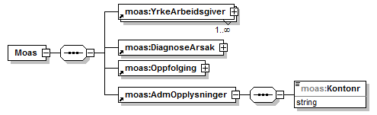
Figur 4 Moas (Melding om arbeidsrelatert sykdom)
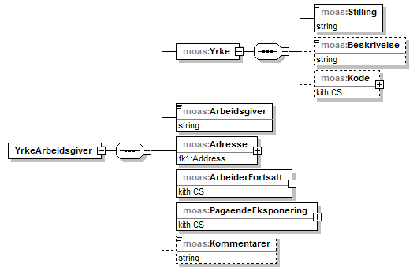
Figur 5 YrkeArbeidsgiver (Yrke og arbeidsgiver da skadelig påvirkning fant sted)
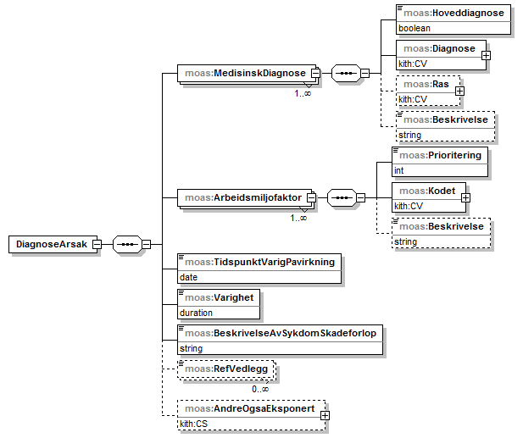
Figur 6 DiagnoseArsak (Diagnose og sykdomsårsak)
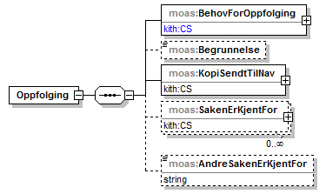
Figur 7 Oppfolging (Oppfølging)

<?xml version="1.0" encoding="UTF-8"?>
<!--
DAT
Melding om arbeidsrelatert sykdom (MOAS)
Versjon 1.0 2008-09-29
Forfatter: Espen Stranger Seland, KITH AS
-->
<schema xmlns:moas="http://www.kith.no/xmlstds/dat/moas/2008-09-29" xmlns:kith="http://www.kith.no/xmlstds" xmlns:xsd="http://www.w3.org/2001/XMLSchema.xsd" xmlns="http://www.w3.org/2001/XMLSchema" xmlns:fk1="http://www.kith.no/xmlstds/felleskomponent1" targetNamespace="http://www.kith.no/xmlstds/dat/moas/2008-09-29" elementFormDefault="qualified" attributeFormDefault="unqualified">
<import namespace="http://www.kith.no/xmlstds" schemaLocation="kith.xsd"/>
<import namespace="http://www.kith.no/xmlstds/felleskomponent1" schemaLocation="felleskomponent1.xsd"/>
<element name="Moas">
<annotation>
<documentation>Melding om arbeidsrelatert sykdom AT-0154b (Godkj. 08-2007) Elektronisk utgave. </documentation>
</annotation>
<complexType>
<sequence>
<element ref="moas:YrkeArbeidsgiver" maxOccurs="unbounded"/>
<element ref="moas:DiagnoseArsak"/>
<element ref="moas:Oppfolging"/>
<element ref="moas:AdmOpplysninger"/>
</sequence>
</complexType>
</element>
<element name="YrkeArbeidsgiver">
<annotation>
<documentation>Yrke og arbeidsgiver da påvirkning fant sted</documentation>
</annotation>
<complexType>
<sequence>
<element name="Yrke">
<annotation>
<documentation>Daværende yrke</documentation>
</annotation>
<complexType>
<sequence>
<element name="Stilling" type="string"/>
<element name="Beskrivelse" type="string" minOccurs="0"/>
<element name="Yrkeskode" type="kith:CV" minOccurs="0"/>
</sequence>
</complexType>
</element>
<element name="Arbeidsgiver" type="string">
<annotation>
<documentation>Daværende arbeidsgiver</documentation>
</annotation>
</element>
<element name="Adresse" type="fk1:Address">
<annotation>
<documentation>Daværende arbeidsgivers adresse</documentation>
</annotation>
</element>
<element name="ArbeiderFortsatt" type="kith:CS">
<annotation>
<documentation>Arbeider pasienten fortsatt i denne virksomheten?</documentation>
</annotation>
</element>
<element name="PagaendeEksponering" type="kith:CS">
<annotation>
<documentation>Om pasienten utsettes for pågående eksponering</documentation>
</annotation>
</element>
<element name="Kommentarer" type="string" minOccurs="0">
<annotation>
<documentation>Kommentarer</documentation>
</annotation>
</element>
</sequence>
</complexType>
</element>
<element name="DiagnoseArsak">
<annotation>
<documentation>Diagnose og sykdomsårsak</documentation>
</annotation>
<complexType>
<sequence>
<element name="MedisinskDiagnose" maxOccurs="unbounded">
<annotation>
<documentation>Benyttes for å registrere en enkelt diagnose i form av en kode eller som tekst.</documentation>
</annotation>
<complexType>
<sequence>
<element name="Hoveddiagnose" type="boolean">
<annotation>
<documentation>Verdi "true" dersom dette er hoveddiagnosen, verdi "false" ellers.</documentation>
</annotation>
</element>
<element name="Diagnose" type="kith:CV">
<annotation>
<documentation>Kode i henhold til ICPC-2.</documentation>
</annotation>
</element>
<element name="Ras" type="kith:CV" minOccurs="0">
<annotation>
<documentation>Kode i henhold til RAS-kodeverket. </documentation>
</annotation>
</element>
<element name="Beskrivelse" type="string" minOccurs="0">
<annotation>
<documentation>Tekstlig beskrivelse av diagnosen hvis RAS-kodeverdien ikke er kjent.</documentation>
</annotation>
</element>
</sequence>
</complexType>
</element>
<element name="Arbeidsmiljofaktor" maxOccurs="unbounded">
<annotation>
<documentation>Arbeidsmiljøfaktorer som kan ha fremkalt tilstand/skade. </documentation>
</annotation>
<complexType>
<sequence>
<element name="Prioritering" type="int">
<annotation>
<documentation>Prioritering av arbeidsmiljøfaktorer. </documentation>
</annotation>
</element>
<element name="Kodet" type="kith:CV">
<annotation>
<documentation>Eksponeringsfaktor kodet med AMF-koder. </documentation>
</annotation>
</element>
<element name="Beskrivelse" type="string" minOccurs="0">
<annotation>
<documentation>Ytterligere beskrivelse av arbeidsmiljøfaktorer som kan ha fremkalt tilstand/skade. </documentation>
</annotation>
</element>
</sequence>
</complexType>
</element>
<element name="TidspunktVarigPavirkning" type="date">
<annotation>
<documentation>Tidspunkt for varig påvirkning (eller skadedato).</documentation>
</annotation>
</element>
<element name="Varighet" type="duration">
<annotation>
<documentation>Varighet av skadelig påvirkning</documentation>
</annotation>
</element>
<element name="BeskrivelseAvSykdomSkadeforlop" type="string">
<annotation>
<documentation>Beskrivelse av sykdoms-/skadeforløp</documentation>
</annotation>
</element>
<element name="RefVedlegg" minOccurs="0" maxOccurs="unbounded">
<annotation>
<documentation>Referanse til annen dokumentasjon, vedlagt eller referert fra hodemeldingen. Referer til meldings-id i RefDoc/Id i Hodemeldingen. </documentation>
</annotation>
</element>
<element name="AndreOgsaEksponert" type="kith:CS" minOccurs="0">
<annotation>
<documentation>Angir om også andre ved samme bedrift er utsatt for samme type eksponering. </documentation>
</annotation>
</element>
</sequence>
</complexType>
</element>
<element name="Oppfolging">
<annotation>
<documentation>Oppfølging</documentation>
</annotation>
<complexType>
<sequence>
<element name="BehovForOppfolging">
<annotation>
<documentation>Angir om det er behov for oppføling fra Arbeidstilsynet overfor arbeidgiver. </documentation>
</annotation>
<complexType>
<complexContent>
<extension base="kith:CS"/>
</complexContent>
</complexType>
</element>
<element name="Begrunnelse" minOccurs="0">
<annotation>
<documentation>Her kan man angi en begrunnelse for hvorfor man mener at det er behov for eller ikke behov for oppfølging. </documentation>
</annotation>
</element>
<element name="KopiSendtTilNav" type="kith:CS">
<annotation>
<documentation>Angir om kopi av del 2 sendes til NAV. </documentation>
</annotation>
</element>
<element name="SakenErKjentFor" type="kith:CS" minOccurs="0" maxOccurs="unbounded">
<annotation>
<documentation>Angir hvem som saken er kjent for. </documentation>
</annotation>
</element>
<element name="AndreSakenErKjentFor" type="string" minOccurs="0">
<annotation>
<documentation>Spesifiser eventuelt andre saken er kjent for. </documentation>
</annotation>
</element>
</sequence>
</complexType>
</element>
<element name="AdmOpplysninger">
<annotation>
<documentation>Administrative opplysninger. Resten ligger i Hodemeldingen. </documentation>
</annotation>
<complexType>
<sequence>
<element name="Kontonr" type="string">
<annotation>
<documentation>Kontonummer for utbetaling av honorar. </documentation>
</annotation>
</element>
</sequence>
</complexType>
</element>
</schema>

Referanser

Kravspesifikasjon Elektronisk melding om arbeidsrelatert sykdom elle skade, HIS 80808:2008
Standard for hodemelding, versjon 1.2, HIS 80601:2006
Datatyper til bruk ved meldingsutveksling, HIS 80117:2002
The World Wide Web Consortium: www.w3.org
XML Schema Part 1: Structures Second Edition
http://www.w3.org/TR/xmlschema-1/
XML Schema Part 2: Datatypes Second Edition
http://www.w3.org/TR/xmlschema-2/
Volven, metadatagrunnlag for helsetjenesten: www.volven.no

Merk: Angivelse av avsender/mottaker og bruk av identifikatorer skal følge nasjonale retningslinjer som er i ferd med å bli utarbeidet gjennom nasjonalt meldingsløft.

